Отчёт по лабораторной работе № 3

Веретенников Дмитрий Олегович НКАбд-01-24

Содержание

# 1 Цель работы

Научиться оформлять отчёты с помощью легковесного языка разметки Markdown.

# 2 Задание

Выполнить отчет 2 лабораторной работы.

# 3 Теоретическое введение

Чтобы создать заголовок, используйте знак ( # ), например: 1 # This is heading 1 2 ## This is heading 2 3 ### This is heading 3 4 #### This is heading 4 Чтобы задать для текста полужирное начертание, заключите его в двойные звездочки: 1 This text is **bold**. Чтобы задать для текста курсивное начертание, заключите его в одинарные звездочки: 1 This text is *italic*. Чтобы задать для текста полужирное и курсивное начертание, заключите его в тройные звездочки: 1 This is text is both ***bold and italic***. Блоки цитирования создаются с помощью символа >: 1 > The drought had lasted now for ten million years, and the reign of the terrible lizards had long since ended. Here on the Equator, in the continent which would one day be known as Africa, the battle for existence had reached a new climax of ferocity, and the victor was not yet in sight. In this barren and desiccated land, only the small or the swift or the fierce could flourish, or even hope to survive. ↪ ↪ ↪ ↪ ↪ ↪ Неупорядоченный (маркированный) список можно отформатировать с помощью звездочек или тире: 1 - List item 1 2 - List item 2 3 - List item 3 Чтобы вложить один список в другой, добавьте отступ для элементов дочернего списка: 1 - List item 1 2 - List item A 3 - List item B 4 - List item 2 Упорядоченный список можно отформатировать с помощью соответствующих цифр: 1 1. First instruction 2 1. Second instruction 3 1. Third instruction Чтобы вложить один список в другой, добавьте отступ для элементов дочернего списка: 1 1. First instruction 2 1. Sub-instruction 3 1. Sub-instruction 4 1. Second instruction Синтаксис Markdown для встроенной ссылки состоит из части [link text] , представляющей текст гиперссылки, и части (file-name.md) – URL-адреса или имени файла, на который дается ссылка: 1 [link text](file-name.md) Markdown поддерживает как встраивание фрагментов кода в предложение, так и их размещение между предложениями в виде отдельных огражденных блоков. Огражденные блоки кода — это простой способ выделить синтаксис для фрагментов кода. Общий формат огражденных блоков кода: 1 language 2 your code goes in here 3 Верхние и нижние индексы: 𝐻2 записывается как 1 H2O 2 10 записывается как 1 210 Внутритекстовые формулы делаются аналогично формулам LaTeX. Например, формула sin2 (𝑥) + cos2 (𝑥) = 1 запишется как 1 $\sin^{2}\left(x\right)+\cos^{2}\left(x\right)=1$ Выключные формулы: sin2 (𝑥) + cos2 (𝑥) = 1 {#eq:eq:sin2+cos2} со ссылкой в тексте «Смотри формулу (1).» записывается как 1

$$2\sin^{2}\left(x\right)+\cos^{2}\left(x\right)=13 \left(1\right)$$

4 5 Смотри формулу (1).

# 4 Выполнение лабораторной работы

Начинаю заполнять отчёт для 2 лабораторной работы (рис. 1).

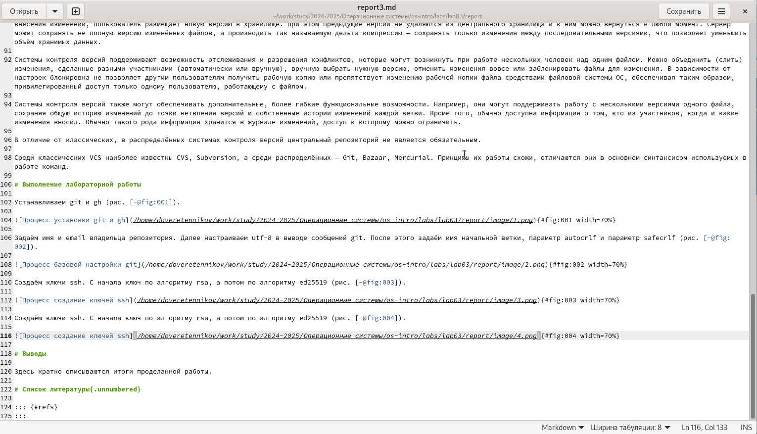

Рис. 1: Процесс заполнения отчёта

Отвечаю на контрольные вопросы (рис. 2).

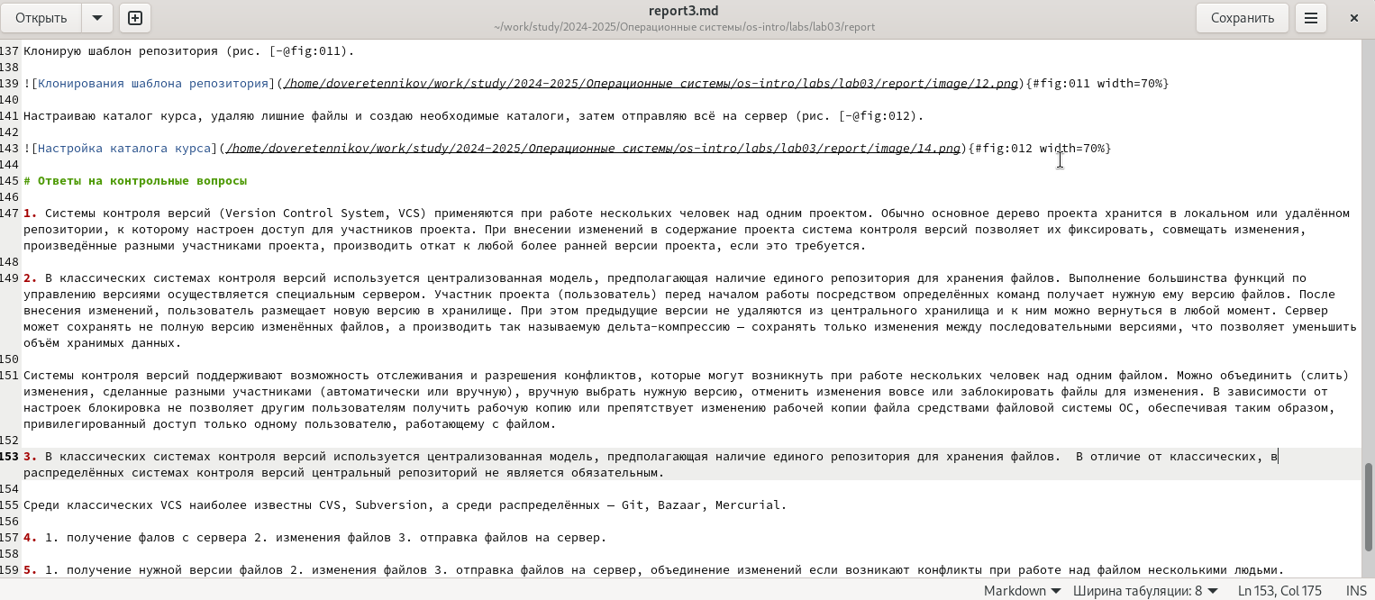

Рис. 2: Ответы на контрольные вопросы

# 5 Выводы

После выаолнения данной лабораторной работы я научился оформлять отчёты с помощью легковесного языка разметки Markdown.

# Список литературы

Курс Архитектура компьютеров и операционные системы. Раздел “Операционные системы” Лабораторная работа № 3 ТУИС РУДН.